Итоги деятельности отдела внутреннего
государственного ветеринарного надзора и пограничного ветеринарного контроля на государственной границе Российской Федерации и транспорте Управления Россельхознадзора по Оренбургской области
за 2016
Основными задачами должностных лиц отдела внутреннего государственного ветеринарного надзора и пограничного ветеринарного контроля на государственной границе Российской Федерации и транспорте являются: охрана территории РФ от заноса и распространения из иностранных государств заразных болезней животных, обеспечение эпизоотического благополучия области, защита населения от заболеваний общих для человека и животных и обеспечение продовольственной безопасности региона посредством недопущения ввоза, производства и реализации некачественной и опасной продукции животноводства.

Итоги работы Управления в сфере внутреннего ветеринарного надзора

Достижение целей и задач отдела осуществляется при проведении плановых и внеплановых проверок предприятий по содержанию сельскохозяйственных животных, переработки продукции животного происхождения и ее реализации.
За 2016 год проведено 663 проверки, при этом выявлено 695 нарушений законодательства РФ в сфере ветеринарии и требований технических регламентов Таможенного союза при обороте пищевой продукции. К административной ответственности привлечено 685 лиц.
Выдано 98 предписаний. Сумма наложенных штрафов составила 3696,6 тысяч рублей, что на 1 млн. 44 тысячи больше, чем в 2015 году.

Показатели контрольно-надзорной деятельности внутреннего ветеринарного надзора

Анализируя характер выявленных нарушений, следует отметить, что на нарушения ветеринарно-санитарных правил перевозки, перегона или убоя животных либо правил заготовки, переработки, хранения или реализации продуктов животноводства приходится 65,3%; на нарушение правил карантина животных или других ветеринарно-санитарных правил 16,5%; на нарушение изготовителем, исполнителем (лицом, выполняющим функции иностранного изготовителя), продавцом требований технических регламентов 10,6%.
Большое внимание уделяется проверкам по поручению Правительства РФ. Так в рамках принятия мер по недопущению распространения африканской чумы свиней проведено 164 проверки юридических лиц и индивидуальных предпринимателей, осуществляющих деятельность в сфере содержания и убоя свиней, а также переработки и реализации мяса свинины. По результатам проверок к административной ответственности привлечено 154 лица, на сумму штрафов 1 млн. 268,5 тысяч рублей. Снято с реализации и утилизировано 770 кг. продукции животного происхождения.

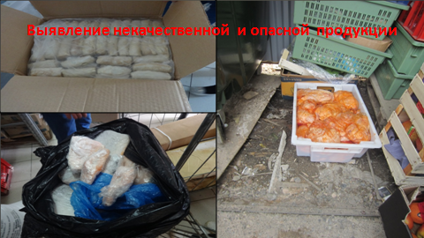

14 октября 2016 года была выявлена партия шпика свиного соленого весом 229 кг без маркировки и ветеринарных сопроводительных документов, предназначенная для реализации на ярмарке спортивно-культурного комплекса «Оренбуржье» города Оренбурга. При исследовании проб, отобранных от данной партии груза, были получены положительные результаты, выявлен вирус АЧС.
В соответствии с решением областной комиссии по борьбе с АЧС, партия зараженного вирусом АЧС шпика свиного, весом 229 кг и вся некачественная и опасная продукция весом более 2-х тонн, перевозившаяся в одном автомобиле со шпиком была уничтожена.
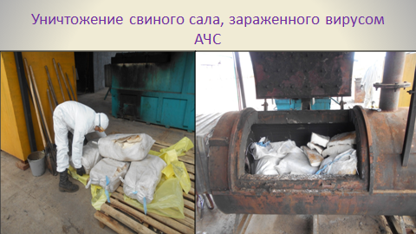

Кроме этого в 2016 году Россельхознадзору Правительством РФ было поручено осуществлять контроль за производством и реализацией молока молочной продукции. Всего в 2016 г. в рамках данного поручения проведено 41 контрольно–надзорное мероприятие в отношении предприятий по изготовлению молока и молочной продукции, а также мест ее реализации, по результатам которых была установлена реализация молочной продукции без маркировки и с нарушением условий и сроков хранения, а также перевозка сырого молока без ветеринарных сопроводительных документов. За нарушение требований технического регламента Таможенного союза ТР ТС 033/2013 «О безопасности молока и молочной продукции», а также нарушения требования законодательства РФ в сфере ветеринарии к административной ответственности привлечено 30 нарушителей, общая сумма штрафов составила 203 тысячи рублей.
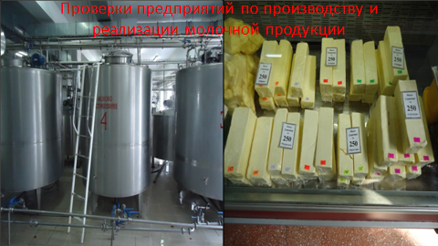

Выявление и уничтожение фальсифицированного кефира
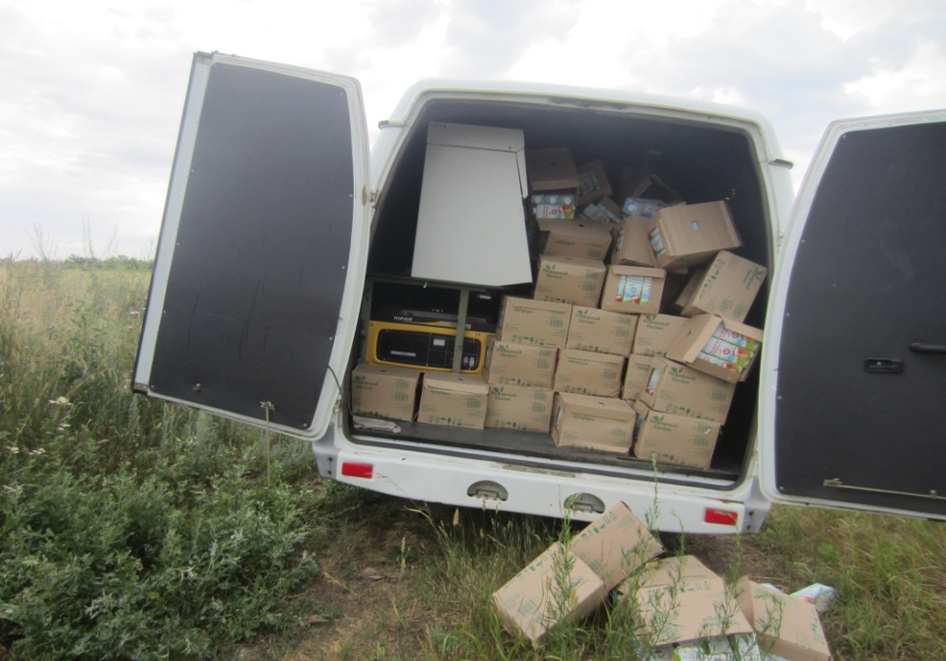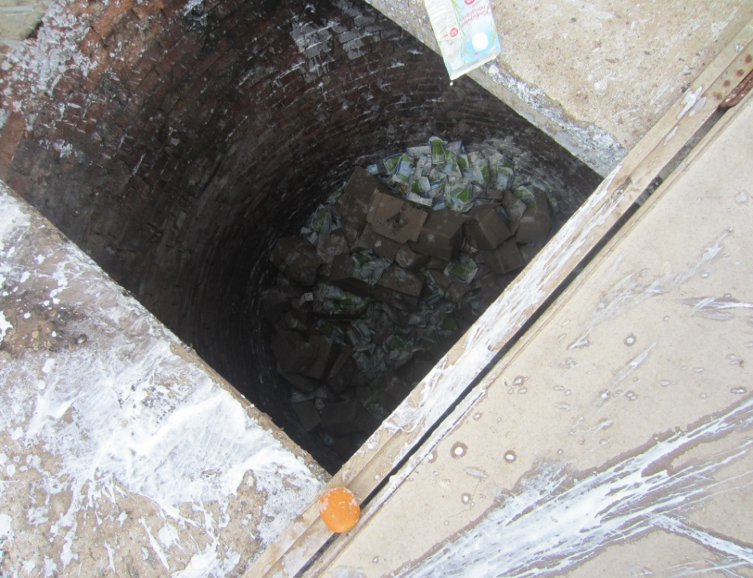
В 2016 году, с целью пресечения нарушений законодательства в сфере лицензирования и обращения лекарственных средств для ветеринарного применения, а также ветеринарного законодательства РФ, с Прокуратурой Оренбургской области было согласовано 8 внеплановых/выездных проверок. К административной ответственности было привлечено 5 должностных лиц и 2 юридических лица, сумма штрафа составила 229 тысяч рублей.
Должностные лица отдела совместно с военной прокуратурой области провели проверку военной части Сакмарского района, в которой оказание услуг общественного питания осуществляет ООО «Потенциал», так в ходе проверки в обороте выявлено свыше 13 кг мороженной рыбы с истекшим сроком годности, при исследовании которой выявлены патогенные микроорганизмы – листерии. ООО «Потенциал» был привлечен к административной ответственности по ч. 1 ст. 14.43 КоАП РФ на сумму штрафа 100 тысяч рублей.
Во исполнении поручения Прокуратуры Оренбургской области должностные лица отдела совместно с межрайонными прокуратурами провели проверки в отношении 31 районного управления ветеринарии Оренбургской области на предмет соблюдения требований ветеринарно-санитарных правил по профилактике сибирской язвы. На основе материалов проверок, прокуратурой были возбуждены административные дела, а Управлением вынесено 7 постановлений на общую сумму штрафа 30,0 тысяч рублей.
В 2016 году в рамках исполнения требования Прокуратуры Оренбургской области было организовано проведение проверок индивидуальных предпринимателя и юридических лиц по соблюдению законодательства о генно – инженерной деятельности. В ходе проверок на предприятиях были отобраны пробы кормов для исследования на ГМО. На основании имеющихся результатов исследований должностное лицо ОАО «Комбикормовый завод» привлечено к административной ответственности по ч. 1 ст. 14.43 КоАП РФ.
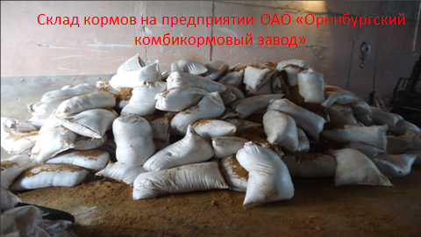

Должностными лицами проводятся рейдовые мероприятия, направленные на выявление и пресечение незаконного перемещения и оборота животных и продукции животного происхождения. Всего проведено 174 контрольно-профилактических мероприятий на розничных рынках и ярмарках выходного дня области, 26 контрольно-профилактических мероприятий по местам несанкционированной торговли с МВД, Минсельхозом и администрацией города Оренбурга. Выявлено 185 нарушений на сумму свыше 130 тысяч рублей.

Лицензирование фармацевтической деятельности и лицензионный контроль
Также в полномочия Управления входит оказание государственной услуги в сфере лицензирования фармацевтической деятельности при обращении лекарственных средств для ветеринарного применения и осуществление контроля за соблюдением лицензиатами правил производства, хранения и реализации лекарственных средств для ветеринарного применения.
Всего на территории области имеется 99 хозяйствующих субъектов, которым выданы лицензии на фармацевтическую деятельность, из них 93 на розничную торговлю, 5 - на оптовую и 1 на производство лекарственных средств для ветеринарного применения. Однако иногда в адрес Управления поступает информация о незаконной фармацевтической деятельности и оборота контрафактных лекарственных средств, для проверки фактов, указанных в обращениях Управлением проводятся внеплановые проверки. Чаще всего выявляют нарушения правил хранения лекарственных средств для ветеринарного применения, совместное хранение лекарственных препаратов с истекшим сроком годности и доброкачественных лекарственных препаратов, отсутствие специально выделенной и обозначенной карантинной зоны хранения фальсифицированных и недоброкачественных лекарственных средств. Все выявленные нарушения непосредственно могут повлиять на качество реализуемых лекарственных препаратов.
За прошедший 2016 год проведена 31 проверка лицензиатов, в том числе 2 проверки с экспертами ФГБУ «ВГНКИ», возбуждено 20 административных дел, сумма штрафов составила 364 тысяч рублей. За 2016 год 7 хозяйствующих субъектов региона получили лицензии на осуществление ветеринарной фармацевтической деятельности и 3 лицензии было переоформлено.
Лицензионный контроль на предприятии ООО «Оренбургзооветснаб»
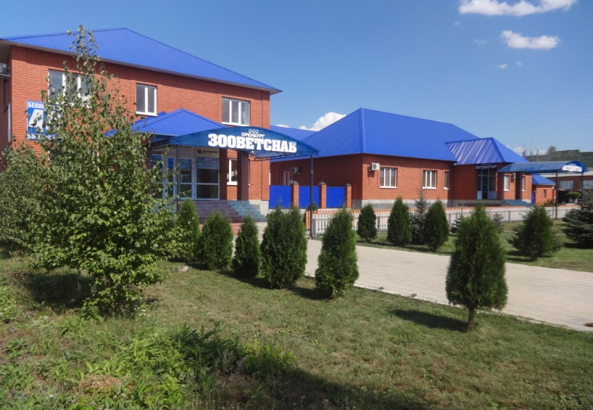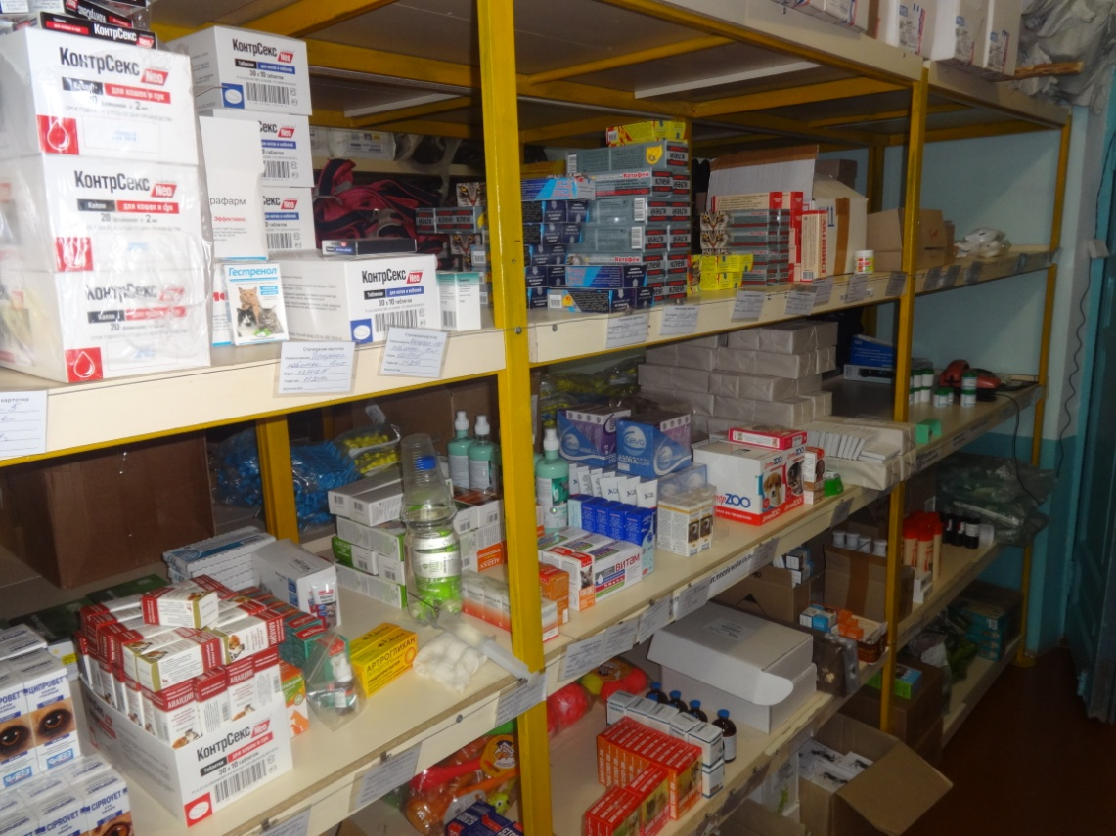
Мониторинг и государственное задание
Одной из важнейших задач ветеринарного надзора является обеспечение эпизоотического благополучия территории области и охрана ее от заноса опасных инфекционных заболеваний животных из соседних стран и регионов Российской Федерации. Работа в данном направлении ведется посредством исполнения государственного задания и эпизоотического мониторинга, в рамках которых отбираются пробы биологического и патологического материала со свинокомплексов, личных подсобных хозяйств, боен, охотхозяйств и птицефабрик Оренбургской области.
В рамках государственного эпизоотологического мониторинга и государственного задания в 2016 году все запланированные лабораторные исследования выполнены в полном объеме. Всего проведено исследований:
5363 - на африканскую чуму свиней,
3421 - классическую чуму свиней,
799 - репродуктивно-респираторный синдром свиней (РРСС),
3142 - грипп птиц, болезнь Ньюкасла, орнитоз,
380 - акарапидоз, нозематоз, варроатоз, американский гнилец, европейский гнилец пчел, результаты исследований отрицательные.
Для обеспечения продовольственной безопасности, под которой подразумевается производство достаточного количества качественных продуктов питания для нашего региона и страны, Управлением с целью контроля качества продукции животного происхождения, вырабатываемой на предприятиях области, ежегодно проводится государственный ветеринарный лабораторный мониторинг. Из 100% отобранных проб животноводческой продукции, выявлено около 18 % проб, не отвечающих требованиям нормативно-правовых актов. Как показывает практика, в продуктах выявляют бактерии кишечной палочки выше предельно допустимой нормы, наличие антибиотиков, нитрофуранов, сальмонеллы, листерии, в молоке соматические клетки. На 29 предприятиях области в качестве принятых Управлением мер, введен режим усиленного лабораторного контроля, в рамках которого отбирается 10 проб от разных партий продукции в течении не более 3-х месяцев, до получения 10-кратных отрицательных результатов.
Выполнение государственного мониторинга пищевой продукции
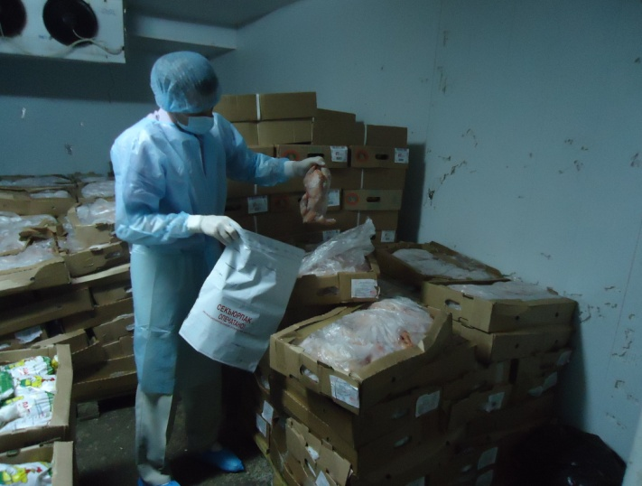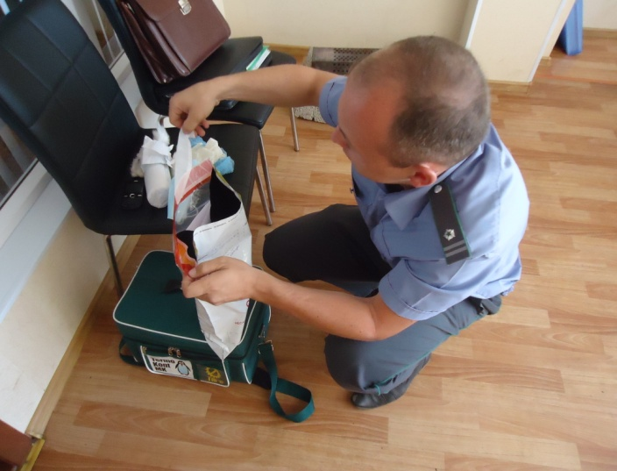

Большая работа проделана Управлением при исследовании молочной продукции на фальсификат. Так, за 2016 год было отобрано 346 проб молока и молочной продукции, при исследовании которой получено 80 случаев несоответствия жирно-кислотного состава молочного жира. Производителями фальсифицированной молочной продукции оказались предприятия других регионов РФ. В целях принятия мер к производителям информация по каждому выявлению направлялась в соответствующие территориальные управления Россельхознадзора и в управление Роспотребнадзора по Оренбургской области.
На основании результатов исследований молочной продукции, выпускаемой предприятиями нашего региона, 4 молокоперерабатывающих предприятия области, выпускающих качественную молочную продукцию, на официальном сайте Россельхознадзора включены в «Список честных». В конце ноября 2016 года Управлением было организовано совещание с представителями молокоперерабатывающих предприятий области, представителями министерства сельского хозяйства пищевой и перерабатывающей промышленности Оренбургской области и регионального управления Роспотребнадзора.
На совещании Руководители молокоперерабатывающих предприятий области поделились опытом повышения качества производимой продукции, а также озвучили проблемы, возникающие на производстве.
По окончанию совещания было решено объединить усилия по недопущению производства и оборота некачественной, контрафактной и фальсифицированной молочной продукции, с помощью постоянного информационного обмена. По каждому факту выявления сторонами в соответствии с полномочиями принять всесторонние меры по расследованию и принятию должных мер.
Государственное задание по исследованию кормов и кормовых добавок на наличие содержания в них генно-модифицированных организмов (ГМО) выполнено в полном объеме, проведено 894 исследования. Выявление составило 68 %, все положительные результаты подтверждены в ФГБУ «ВГНКИ» г. Москва.
На основании результатов исследований должностное лицо ОАО «Комбикормовый завод» привлечено к административной ответственности по ч. 1 ст. 14.43 КоАП РФ на сумму штрафа 10 тысяч рублей.
Также в рамках Соглашения между ФГБУ «ВНИИЗЖ», Управлением Федеральной службы по ветеринарному и фитосанитарному надзору по Оренбургской области и Министерства сельского хозяйства пищевой и перерабатывающей промышленности по Оренбургской области и Соглашения ФГБУ «ВГНКИ», Управлением Федеральной службы по ветеринарному и фитосанитарному надзору по Оренбургской области и Министерства сельского хозяйства пищевой и перерабатывающей промышленности по Оренбургской области проводится совместная работа с целью контроля эпизоотической ситуации в области. За 2016 год отобрано 10 проб рыб на весеннюю виремию карповых, 58 проб пищевой продукции - на химические показатели безопасности, 25 лекарственных средств для ветеринарного применения для контроля качетва, 408 проб головного мозга на губкообразную энцефалопатию, 1095 проб сыворотки крови крупного рогатого скота - на ящур, 80 проб биологического материала свиней - африканскую чуму свиней и классическую чуму свиней.
Эпизоотический мониторинг
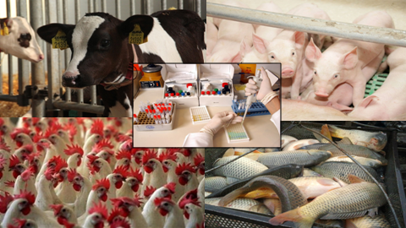

Обследование предприятий Оренбургской области
Оренбургская область является приграничной зоной с Республикой Казахстан, через которую постоянно осуществляется как ввоз продукции из стран Евразийского экономического союза, так и вывоз поднадзорных грузов, в том числе, производителями которых являются предприятия Оренбургской области.
Для того чтобы осуществлять экономические связи с третьими странами и странами Евразийского экономического союза в сфере оборота продукции животного происхождения, предприятия должны соответствовать всем требованиям технических регламентов Таможенного союза и требованиям законодательства третьих стран на всех стадиях производства, реализации и перемещения продукции.
В федеральной государственной информационной системе «Цербер» размещены реестры предприятий:
- таможенного союза;
- экспортеров в третьи страны;
- предприятий с установленным зоосанитарным статусом (компартментализация).
Для того чтобы предприятие было внесено в тот или иной реестр, предварительно по заявлению, необходимо провести его аттестацию на предмет соответствия ветеринарно-санитарным требованиям.
Так, в 2016 году в адрес Управления Россельхознадзора по Оренбургской области (далее – Управление) поступило 33 заявления, на основании которых проведены обследования. По результатам работы Управления, 18 предприятий Оренбургской области были включены в реестр предприятий таможенного союза, 2 предприятия получили разрешение на ввоз импортного инкубационного яйца, 3 хозяйствующих субъекта были включены в реестр экспортеров в третьи страны, 3 предприятия по содержанию свиней и переработке свиноводческой продукции повысили свой зоосанитарный статус до высшего IV уровня. По причине несоответствия требованиям технических регламентов таможенного союза остальные предприятия не вошли в список стран Евразийского экономического союза.

Отчет отдела внутреннего государственного ветеринарного надзора и пограничного ветеринарного контроля на государственной границе РФ и транспорте
В сфере пограничного контроля 2016 год.
За 2016 год оформлено 850 автомобилей, 2344 вагонов и 579 авиационных партий. При всех перевозках ветеринарному надзору подверглось 183 тыс. тонн поднадзорных грузов и 1,3 млн. голов различной живности (включая пиявок, собак, кошек, рыбок, инкубационное яйцо и сельскохозяйственных животных).

Сравнительные показатели досмотренных и оформленных транспортных средств за 2015-2016 года

Оформленные грузы были представлены следующими видами:
1. Мясо и мясопродукты - 3204,6 тонн,
2. Корма, зерновое сырье – 175941,1 тонн,
3. Прочие – 2204 тонн,
4. Рыба и рыбопродукты – 1404,1 тонн,
5. Кожсырье – 31,5 тонн.
6. Молокопродукты – 385,4 тонн
За 2016 год было задержано 576,2 тонн грузов и 9669 голов живности, 1412 штук шкур пушных зверей, по причине:
- отсутствия ветеринарных-сопроводительных документов на перевозимый груз;
- отсутствия разрешения Россельхознадзора на ввоз на территорию РФ, вывоз с территории РФ и транзит по ее территории поднадзорных грузов;
- нарушения Указов Президента РФ и постановлений Правительства РФ

Из всех задержанных грузов по решению Управления Россельхознадзора по Оренбургской области было:
- возвращено –509,9 тонн грузов и 9456 голов различной живности;
- уничтожено –66,3 тонн животноводческих грузов, из них 0,624 тонны санкционного сыра (производства Украины), 17,5 тонн хребтов лосося (санкционная продукция, производство Норвегии) и 37 голов живности;
- прошли карантин 176 голов живности.
Передано в Оренбургскую таможню – 1 124 шкуры пушных зверей, 8 235 черепах, 415 кг рыбы осетровых пород и 17,5 тонн хребтов лосося (санкционная продукция, производство Норвегии). По данным фактам возбужденно 4 уголовных дела.
За нарушения законодательства Российской Федерации в области ветеринарии, вынесено 335 постановлений и наложено административных штрафов на сумму 364,4 тыс. рублей.
Должностными лицами Управления в 2016 году осуществлялись мероприятия по контролю за перемещениями коммерческих животноводческих партий груза, как при внутрироссийских, так и межгосударственных перевозках. За 2016 год должностными лицами было выдано 609 ветеринарных сертификатов (форма 5b, 5е, 5i) на отправку продукции в Латвию, Германию, Ангола, Канада, США, Вьетнам и Литву общим весом более 37 тыс. тонн, в сравнение с 2015 годом экспорт увеличился на 30 тыс. тонн.
Управлением проводится контроль за ввозом импортного мясосырья. В 2016 году завезено 1334 тонн импортного мяса.

Согласно указаний центрального аппарата Россельхознадзора было отобрано 1238 проб животноводческой продукции для исследований на качество и безопасность продукции. Выявлено 3 тонны фальсифицированной молочной продукции (сметана, кефир), ввезенной из Республики Казахстан, которая была уничтожена.

Управление в рамках контрольно-надзорных мероприятий взаимодействует с такими контролирующими органами как Пограничное Управление ФСБ России по Оренбургской области, УМВД России по Оренбургской области и Оренбургской таможней. Результатом успешного взаимодействия является задержание на ППУ Сагарчин Акбулакского района автомобиля перевозившего 32 головы крупного рогатого скота из Казахстана в Российскую Федерацию без ветеринарных сертификатов Таможенного союза формы №1. В результате проведенных карантинных мероприятий был получен положительный результат на бруцеллез. Что явилось основанием принятия решения в рамках действующего законодательства РФ в области ветеринарии, а именно 32 головы КРС были отправлены на вынужденный убой.

Как пример грубого нарушения законодательства Таможенного союза при ввозе на территорию Оренбургской области можно привести факт незаконного перемещения из Западно-Казахстанской области РК более 8 тыс.шт. среднеазиатских сухопутных черепах

На данный животноводческий груз у перевозчика отсутствовали ветеринарные сопроводительные документы утв.решением КТС №317, более того этот вид животного подпадает под конвенцию СИТЕС по международной торговле видами дикой фауны и флоры находящимися под угрозой исчезновения.
На сегодняшний день по факту нарушения международного законодательства и законодательства ТС возбуждено уголовное дело по факту контрабанды.
В марте 2016 года на российско - казахстанском участке границе Первомайского района был зафиксирован факт незаконной перевозки из г. Бишкек в г. Москва партии шкур пушных зверей в количестве 1124 штук под видом товаров народного потребления.

Обнаруженные шкуры перевозились без разрешительных документов, подтверждающих их видовое происхождение, качество и безопасность сырья, а именно - ветеринарных сертификатов Таможенного союза формы №3, что является нарушением Решения Комиссии ТС №317 от 18 июня 2010 года. По данному нарушению международного законодательства и законодательства ТС также возбуждено уголовное дело по факту контрабанды.
Должностными лицами Управления на ППУ Сагарчин 22 июня 2016 года был выявлен факт ввоза из Республики Казахстан 18 тонн мяса птицы без документов подтверждающих качество, безопасность и происхождение. В ходе проведенного административного расследования было установлено, что данная продукция является контрафактной. На основании вышеизложенного Управлением было принято решение об утилизации данной продукции.

Во исполнении Указов Президента № 560 от 6.08.2014 года и № 391 от 29.07.2015 года 1 сентября 2016 года в МАПП «Орск» выявлен факт ввоза 17,5 тонн запрещенной продукции (хребты лосося атлантического) страна происхождения Норвегия под видом подкарантинной продукции (дыни). По данному факту возбуждено уголовному дело по статье 226 прим 1 УК РФ, материалы дела направлены в МУ МВД России «Орское» для дальнейшего расследования. Продукция на основании решения суда уничтожена.

Начальник отдела И.В. Ильин

